本文档适用于紫光四算的审批流程修改。
审批流程修改步骤为：先画流程图（对审批节点进行按需编辑），然后将画好的流程进行部署（部署后重新发起的审批流程将按新流程进行审批），最后为流程图里的每个审批节点配置对应的审批人。

1. 画流程图

1.1.进入流程图编辑页面
点击【基础功能（或系统管理）-工作流程-模型管理】菜单，进入审批流程图模型管理页面，选择要修改的流程然后点击对应的【流程设计】按钮，进入流程图编辑页面。

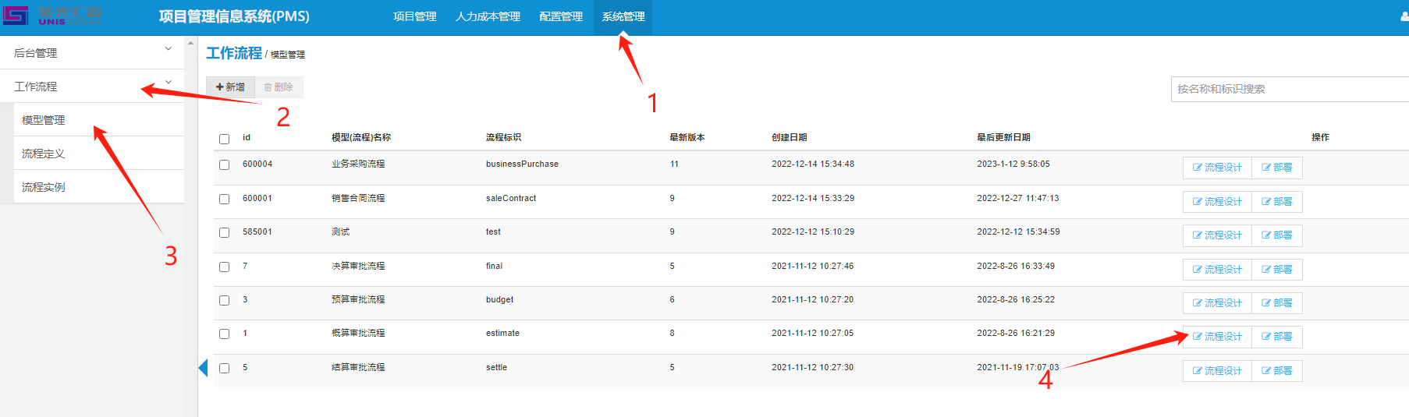

1.2. 节点介绍
流程图中元素含义如下图所示，
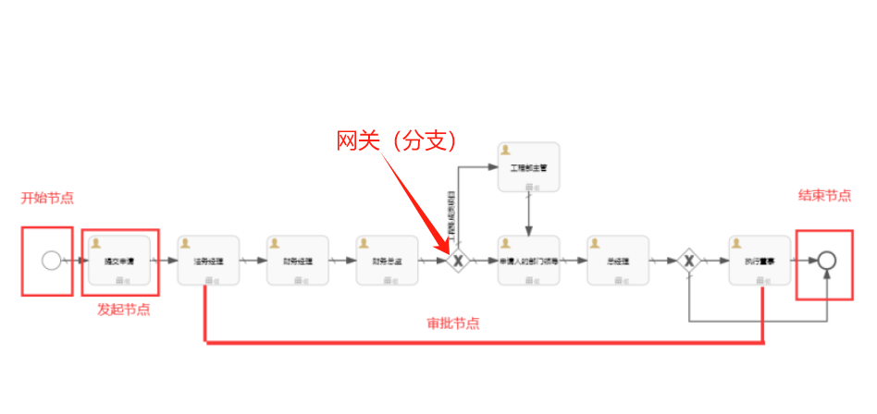
- 开始节点：表示流程开始，有且仅有一个。
- 发起节点：开始节点后紧跟的第一个节点，表示申请人发起流程审批。
- 结束节点：表示流程结束，有且仅有一个。
- 连接箭头：表示节点间的连接顺序。
- 网关节点：表示流程分支，需要为每个分支配置跳转条件。

上面元素中【开始节点、发起节点、结束节点】这三个节点不能修改。审批节点、网关节点、连接箭头可按需修改。
点击某个审批节点后，节点周围会出现几个按钮，如下图所示，点击按钮可完成对应操作，双击某个审批节点可以修改节点名称。

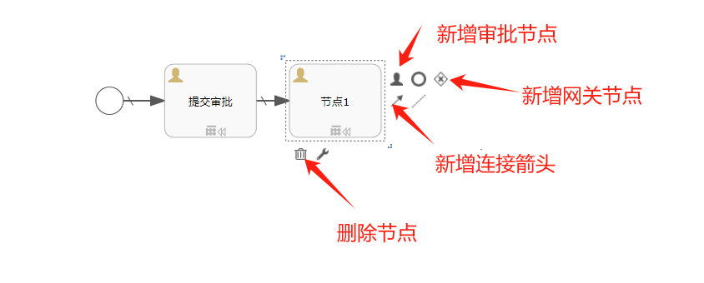

1.3. 删除节点
例如想删除节点1，先点击节点1，左下角会出现一个删除按钮，点击删除按钮即可删除。Ctrl+Z 快捷键可以撤销上一次操作。

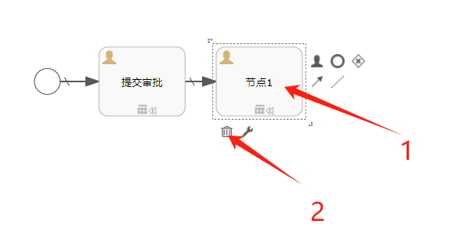

1.4. 新增审批节点
例如想在节点1后面增加一个审批节点，先点击节点1，然后点击如图所示的头像按钮新增一个审批节点，最后双击新节点设置名称。
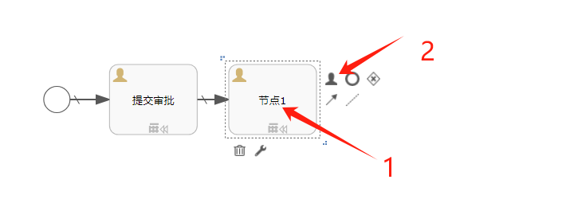
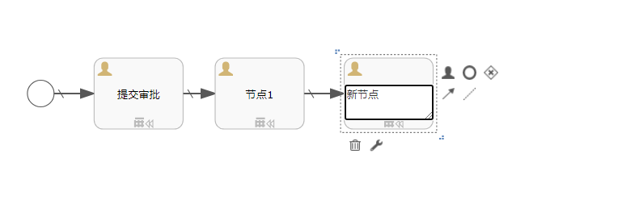

1.5. 连接箭头画法
鼠标点击某个节点右侧的箭头按钮不放开，然后拖动到箭头指向的节点。

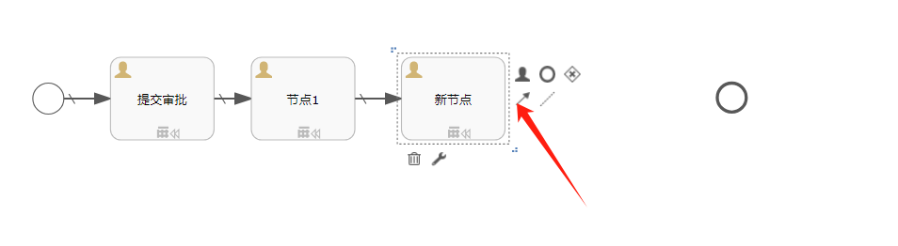
比如像把新节点连接到结束节点上，鼠标点击上图所示箭头不放开，然后将鼠标移动到结束节点上即可。

注意：每两个元素间要用箭头真实连接，即点击箭头时前后两个节点上要出现绿点，不能虚连。
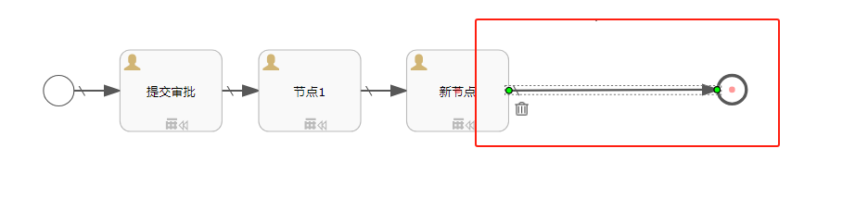

1.6. 新增网关（分支）
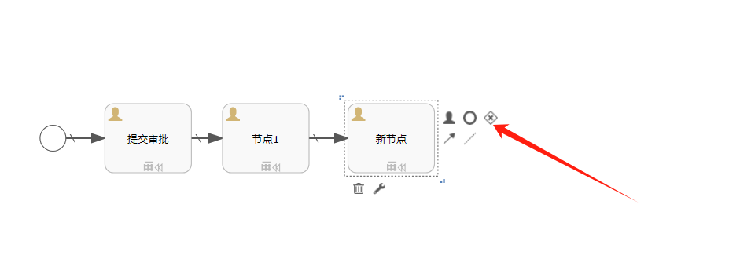

先点击分支网关按钮画一个分支网关，然后在分支网关后面添加审批节点，最后点击分支网关后面的连线，设置跳转条件。
分支跳转条件固定格式为：${表达式} 如：${projectType==1}
表达式里要用流程变量来组成，参见下面的【表达式】和【流程变量】说明。
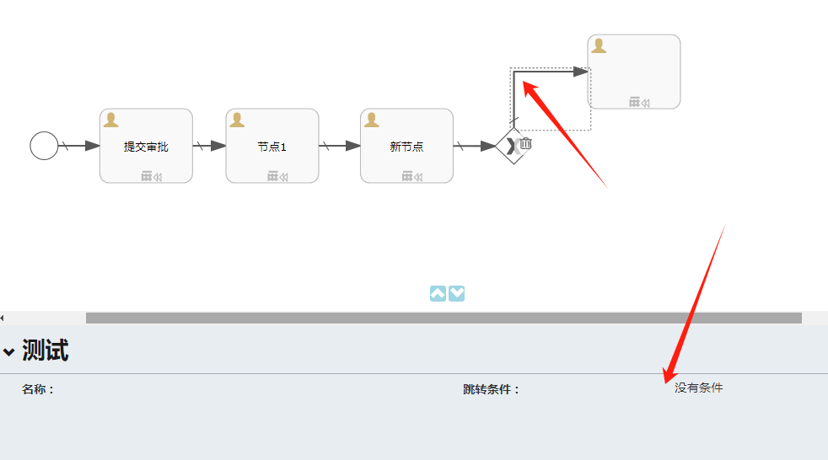

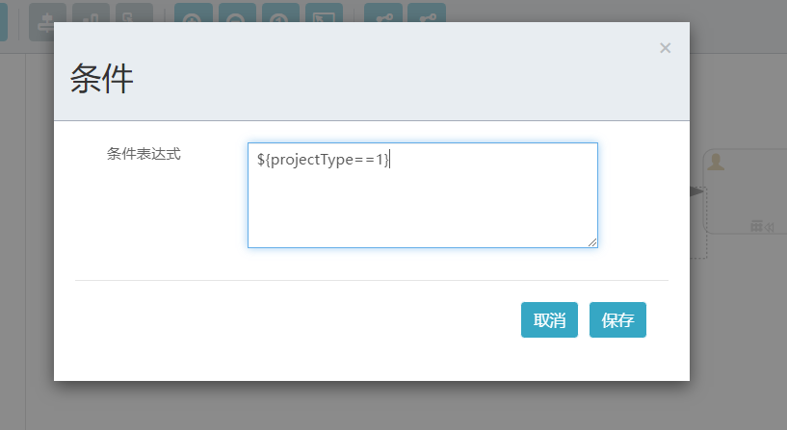

1.6.1. 表达式
表达式 | 示例
等于表达式 | projectType==1 注意是两个等号
不等于表达式 | projectType!=1
大于表达式 | contractAmount>100000
大于等于表达式 | contractAmount>=100000
小于表达式 | contractAmount<100000
小于等于表达式 | contractAmount<=100000
是否表达式 | isPrepaid==true 或者 isPrepaid==false

注意：跳转条件一定要穷举完，必须要有一个出口，否则会启动失败。
比如只有两个分支，一个分支条件为contractAmount>100000，另外一个分支不能为contractAmount<100000,因为amount等于100000时，分支没有出口，所以另外一个分支必须设置为contractAmount<=100000。
又比如只有两个分支，一个分支条件为projectType==1，另外一个分支条件必须为projectType!=1。

1.6.2. 流程变量

概算、预算、结算、决算审批流程支持的流程变量如下：

变量含义 | 变量名称 | 变量取值 | 表达式示例
项目类型 | projectType | 数字类型  1工程集成类  2设备集成类  3战略合作类 | ${projectType==1}

销售合同项目和业务采购项目审批流程支持的流程变量如下：

变量含义 | 变量名称 | 变量取值 | 表达式示例
项目类型 | projectType | 数字类型  1工程集成类  2设备集成类  3战略合作类 | ${projectType==1}
合同金额 | contractAmount | 数字类型  如100000 | ${contractAmount>100000}
合作类型 | cooperationType | 数字类型  1战略合作  2非战略合作 | ${cooperationType==1}
是否垫资 | isPrepaid | true 是  false否 | ${isPrepaid==true}
垫资金额 | repaidAmount | 数字类型  如100000 | ${repaidAmount>100000}

1.7. 保存流程
流程图画好后，点左上角【保存】按钮，保存流程。
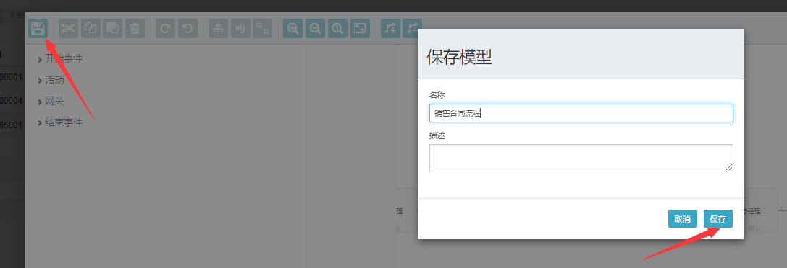

2. 部署流程
回到【基础功能-工作流程-模型管理】列表页面找到刚才修改的流程，点击【部署】按钮。部署过后新发起的流程都会按修改的流程图进行流转，请尽快按照下面步骤设置审批人。
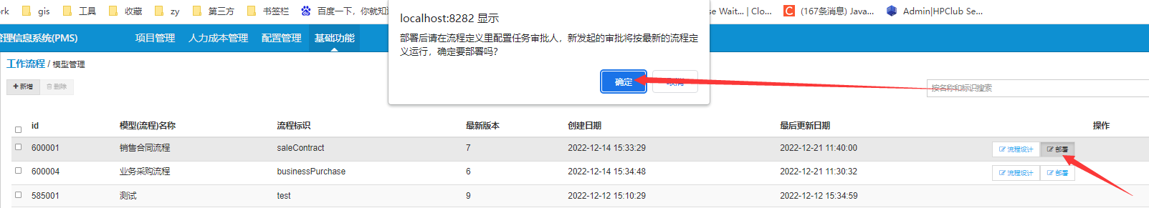

3. 设置审批人
3.1.点击【基础功能-工作流程-流程定义】根据流程名称和部署时间找到上面部署的流程，然后点击【审批人设置】按钮。
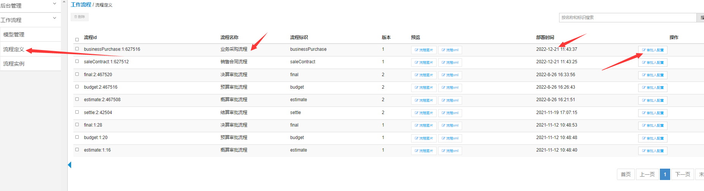

3.2. 此设置页面解析出了流程图的每个审批节点，这里可以为每个节点按人员、角色、类型设置审批人。每个节点都要设置审批人。
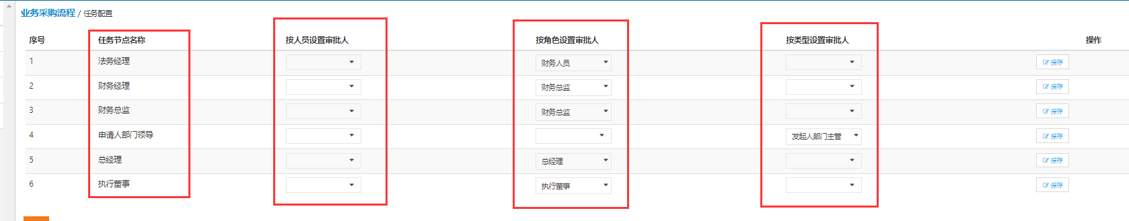

3.3. 最后点击每个节点后面的【保存】按钮进行保存。
